步进电机驱动模块
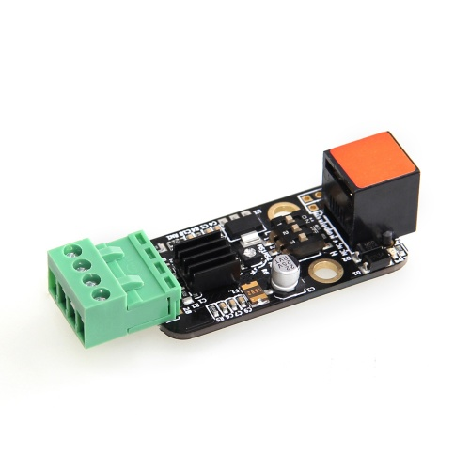

1、概 述
步进电机驱动模块是用来精确驱动双极步进电机的。当有脉冲输入，步进电动机一步一步地转动，每给它一个脉冲信号，它就转过一定的角度。它可以用在3D打印、数控、Makeblock音乐机器人以及精确动作控制等方面。本模块贴有红色色标，我们需要使用RJ25连接线连接到主控板上带有红色标识的接口。

2、技术规格`
- 最大驱动电压：12V DC
- 最大电流：1.35A

3、功能特性
- 兼容4线双极步进电机；
- 只需要两个端口就可以控制步进和方向；
- 可调电位器可以调节最大电流输出，改变步进电机扭矩；
- 具有板上拨码开关支持 全, 半, 1/4, 1/8, 1/16步进模式；
- 具有接地短路保护和加载短路保护；
- 具有反接保护，电源反接不会损坏IC；
- 模块的白色区域是与金属梁接触的参考区域；
- 支持Arduino IDE编程, 并且提供运行库来简化编程；
- 支持mBlock图形化编程，适合全年龄用户；
- 使用RJ25接口连线方便；
- 模块化安装，兼容乐高系列；
- 配有接头支持绝大多数Arduino系列主控板。

4、引脚定义
步进电机驱动模块有7个针脚的接头,每个针脚的功能如下表

序号 | 引脚 | 功能
1 | EN | 使能引脚（一般接低电平）
2 | RST | 复位引脚（一般接高电平）
3 | SLP | 睡眠控制引脚（一般接高电平）
4 | STP | 步进控制接口
5 | DIR | 方向控制接口
6 | GND | 接地
7 | V-M | 电机电源（接8—12V）
表 1 7-Pin 接口功能

5、接线方式
- RJ25连接
由于步进电机驱动模块接口是红色色标，属于电机驱动。当使用RJ25接口时，需要连接到主控板上带有红色色标的接口。以Makeblock Orion为例，可以连接到1,2号接口，如图
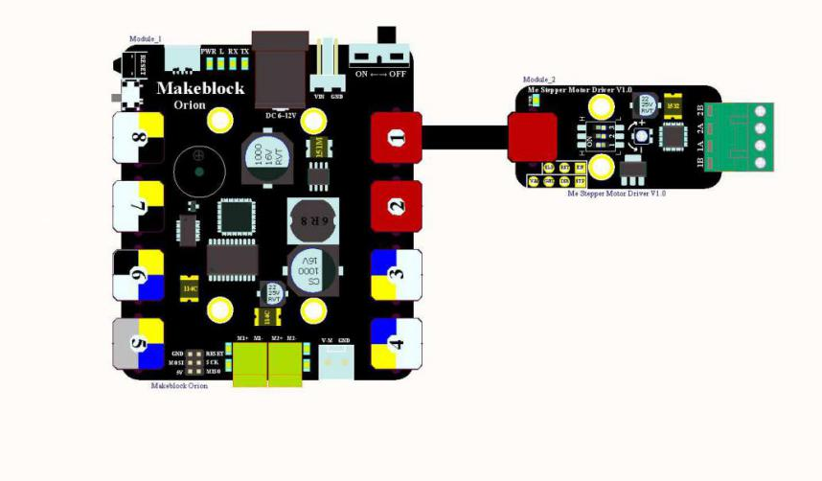
图 1 步进电机驱动模块与 Makeblock Orion连接

注：驱动板长时间工作，芯片会发热，使用的时候请注意。有需要的话可以在上面加个散热片，帮助芯片散热
- 杜邦线连接
当使用杜邦线连接到Arduino Uno主板时，EN接低电平,RST和SLP接高电平，STP和DIR引脚需要连接到 ANALOG（模拟）口（也可以只连接STP、DIR管脚），如下图所示：

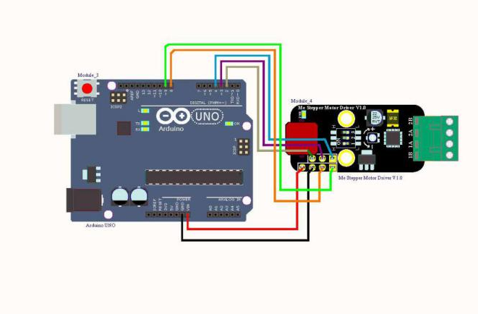
图 2 步进电机驱动模块 与 Arduino UNO 连接图

注：接杜邦线时，模块上需要焊接排针。

6、编程指南
- Arduino编程
如果使用Arduino编程，需要调用库Makeblock-Library-master 来控制步进电机驱动模块本程序通过Arduino编程让电机按需求转动。

01  02  03  04  05  06  07  08  09  10  11  12  13  14  15  16  17  18  19  20  21  22  23  24  25  26  27  28  29  30  31  32  33  34  35  36  37  38  39  40  41  42  43  44  45  46  47  48  49  50  51  52  53 |  | #include "MeOrion.h"  #include <SoftwareSerial.h>  #include <Wire.h>  #include <AccelStepper.h>  int dirPin = mePort[PORT_1].s1;  int stpPin = mePort[PORT_1].s2;  AccelStepper stepper(AccelStepper::DRIVER, stpPin, dirPin);  void setup()  {  Serial.begin(9600);  stepper.setMaxSpeed(1000);  stepper.setAcceleration(20000);  }  void loop()  {  if(Serial.available())  {  char a = Serial.read();  switch(a)  {  case '0':  stepper.moveTo(0);  break;  case '1':  stepper.moveTo(200);  break;  case '2':  stepper.move(50);  break;  case '3':  stepper.move(100);  break;  case '4':  stepper.move(200);  break;  case '5':  stepper.move(400);  break;  case '6':  stepper.move(600);  break;  case '7':  stepper.move(4000);  break;  case '8':  stepper.move(8000);  break;  case '9':  stepper.move(3200);  break;  }  }  stepper.run();  }

步进电机驱动模块 函数功能列表
函数 | 功能
void setMaxSpeed(float) | 设置步进电机最大速度
void setAcceleration(float) | 设置步进电机最大加速度
void moveTo(long) | 电机转动至
void move(long) | 电机转动
bool run() | 启动电机

- mBlock编程
步进电机驱动模块支持mBlock编程环境，如下是该模块指令简介
程序说明 | 描述
 | 参数1：选定接口  参数2：设置转速  参数3：设置步进距离

以下是如何使用mBlock控制步进电机驱动模块的例子：
mBlock可以使步进电机在不同时间段速度由小到大转动，循环往复。
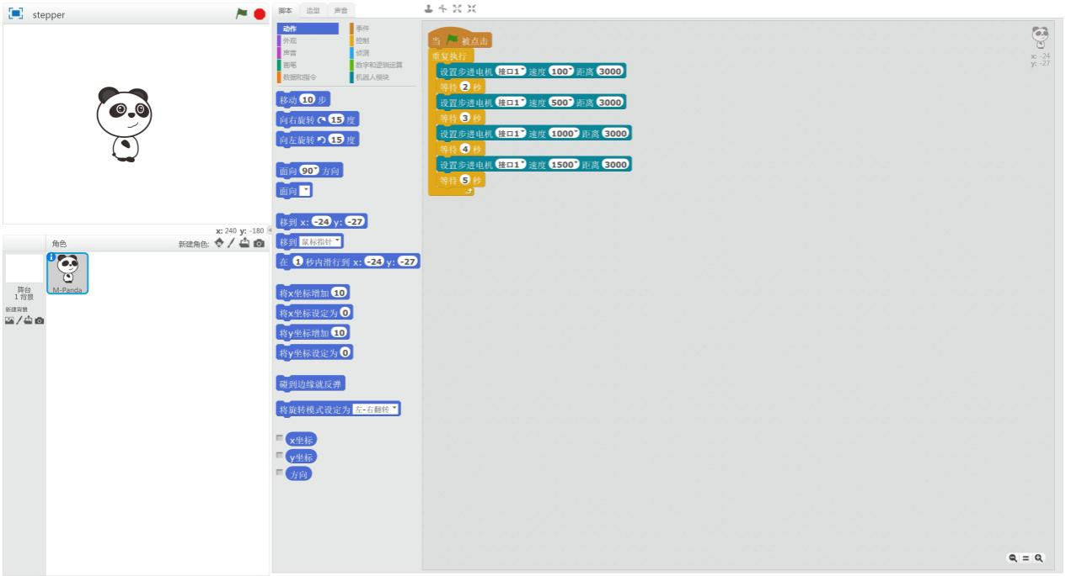

7、原理解析
步进电动机是一种将脉冲信号变换成相应的角位移(或线位移)的电磁装置，是一种特殊的电动机。一般电动机都是连续转动的，而步进电动机则有定位和运转两种基本状态，当有脉冲输入时，步进电动机一步一步地转动，每给它一个脉冲信号，它就转过一定的角度
本模块主要元件为A4988微步驱动器，可在全、半、1/4、 1/8 及 1/16 步进模式时操作双极步进电动机，在具体的使用中我们只要控制 STEP 和 DIR 就可以了。例如：当为全步进模式时，转一圈要 200步（即每一步1.8°）。如果要求更高的精度，我们可以通过选择其他的模式，比如我们如果选择 1/4 步进模式，那么电机转一圈就要800 个微步才能完成。
模块步进模式选择表：
MS1 | MS2 | MS3 | 步进模式
L | L | L | 全步
H | L | L | 半步
L | H | L | 1/4步
H | H | L | 1/8步
H | H | H | 1/16步

模块上有电位器，可以通过其来调节电机的扭矩，但使用时不宜将其调节过大，否则容易因为发热而将芯片烧毁。

8、相关链接
应用案例及原理图：
http://bbs.makeblock.cc/forum-42-1.html

